Jurbarko rajono savivaldybės administracijos viešojo pirkimo komisija (toliaus – Komisija), vykdo viešąjį pirkimą „Jurbarko miesto sporto komplekso salės apšvietimo remontas“ (pirkimo numeris 2275109) (toliau Pirkimas) Centrinės viešųjų pirkimų informacinės sistemos priemonėmis (toliau – CVP IS).
Informuojame, kad Komisija CVP IS priemonėmis gavo iš tiekėjų klausimų dėl šio Pirkimo (kalba netaisyta):

1 Klausimas:

Laba diena.
Prašome patikslinti kokią apšvietą liuksais reikia pasiekti?
Ar reikia pateikti apšvietimo skaičiavimo ataskaitą DIALux evo ar panašiomis programomis?

Atsakymas

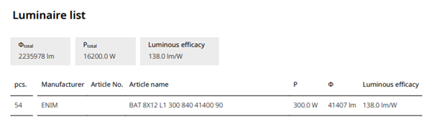
Pateikti ataskaitą reikės DIALux evo, kadangi projekto rengimui irgi buvo naudota ši programa.

2 Klausimas
Prašome patikslinti ar perkami visi darbai nurodyti projekto 24-06-AS-TDP-E.SŽ sąnaudų kiekių žiniaraštyje ?

Atsakymas
Perkami apšvietimo dalies darbai (kaip nurodyta sąlygose).
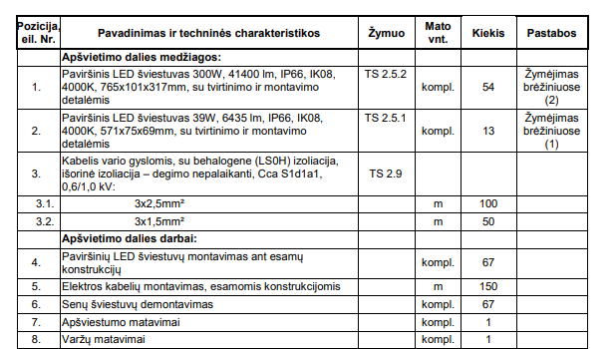
*Galima rasti TDP 27 psl.

3 Klausimas
Sveiki,
Keli klausimai dėl TS. Joje nurodoma ir aprašoma bent 5 tipų šviestuvai (patalpose su pakabinamomis lubomis, patalpose, kur dirbama su kompiuteriais, pagalbinėse, drėgnose -dulkėtose bei buitinėse-administracinėse patalpose).
Tačiau aiškinamojo rašto (3_24-06-AS-TDP antras etapas (elektrotechnika).pdf) brėžiniuose bei žiniaraštyje pažymėti tik salės (54 vnt) ir virš tribūnų esantys šviestuvai (13 vnt). Ar teisingai suprantame, kad tik juos reikia pakeisti? T.y. viso 67 vnt?
Ačiū!

Atsakymas
Teisingai suprantama, kad iš viso keičiami 67 šviestuvai, kaip nurodyta pirkimo sąlygose ir TDP.

4 Klausimas
Sveiki,
Prašome patikslinti kvalifikacinių reikalavimų formuluotę. Reikalavimuose nurodyta, kad:
"Rangovas per paskutinius 3 metus iki pasiūlymo pateikimo termino pabaigos pagal vieną ar daugiau sutarčių yra atlikęs remonto darbų sutartį(-is), kurios(-ių) vertė (tiekėjo savarankiškai įvykdyta dalis) ne mažesnė kaip 7 500,00 Eur be PVM."
Klausimas: Ką tiksliai apima sąvoka „remonto darbai“ šio reikalavimo kontekste?
Pagal konkurso sąlygas, planuojamų darbų pobūdis – šviestuvų keitimas. Ar bus laikoma, kad tiekėjas atitinka kvalifikacinį reikalavimą, jei jis nuolat vykdo tokius darbus (t. y. tiekia šviestuvus ir subrangovų pagalba juos keičia) ir gali tai pagrįsti atitinkamais dokumentais? T.y. įvykdytų sutarčių apimtimis ir vertėmis.
Ačiū!

Atsakymas
Kadangi perkame šviestuvų remontą, kvalifikacijos reikalavimai turėtų atitikti su šviestuvų remonto darbais atliktus darbus.

